Sekme Denetimi Kontrolü(TabPage veya TabControl)

**TabControl her sayfada farklı alt denetimleri barındırabilir, sekme sayfaları yönetir. TabControl sekmeli bir arayüz tasarlamaya imkan sağlayan bir grup kontrolüdür. Bir takım sekme sayfalarından oluşur. Bu TabControl’ün en önemli özelliğidir. Her sekme sayfasının kendine ait özellikleri bulunmaktadır.**

**TabPage'ler sadece bir konteyner olup sekme sayfaları olmadan hiçbir değeri yoktur. Şekil 1'de görüldüğü gibi, varsayılan olarak iki Tab Sayfalar SekmeDenetimi eklenir. 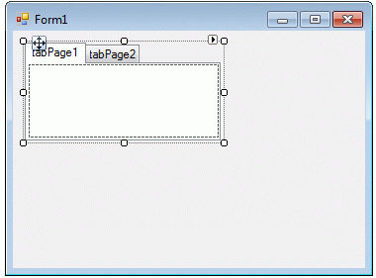**

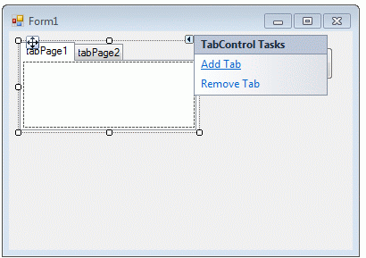

Şekil 1

**Biz Görevler kolu tıklayarak ve Şekil 2'de görüldüğü gibi Tab bağlantıları Ekle ve Kaldır seçeneğini seçerek sekme sayfaları ekleyebilir ve silebilirsiniz.**

Şekil 2

**ÖRNEK🡺**

/ / TabPage'ler oluşturun ve özelliklerini ayarlayın

SekmeDenetimi dynamicTabControl = new SekmeDenetimi ();   
dynamicTabControl.Name = "DynamicTabControl" ;   
dynamicTabControl.BackColor = Renk . Beyaz;   
dynamicTabControl.ForeColor = Renk Siyah;.   
dynamicTabControl.Font = new Yazı ( "Georgia" , 16);   
dynamicTabControl.Width = 300;   
dynamicTabControl.Height = 200;

**TabPage'ler denetim özellikleri ile hazır olduğunda, biz Form.Controls.Add yöntemini çağırarak bir Form eklemek gerekir.Aşağıdaki kod parçası mevcut Form TabPage'ler denetimi ekler.**

Controls.Add (dynamicTabControl);

**Daha önce de belirtildiği gibi, TabPage'ler sekme sayfaları olmadan bir şey değildir. TabPage sınıf Windows Forms bir sekme sayfası denetimini temsil eder.**

**Aşağıdaki kod parçası, iki TabPage kontrolleri oluşturur özellikleri ve çağrıları TabControl.TabPages.Add () SekmeDenetimi için sekmeye sayfalar eklemek için yöntem belirler.**

/ / TabPage1 Ekle

TabPage tabPage1 = new TabPage ();   
tabPage1.Name = "tabPage2" ;   
tabPage1.Text = "Yazar" ;   
tabPage1.BackColor = Renk Yeşil;.   
tabPage1.ForeColor = Renk Beyaz;.   
tabPage1.Font = new Yazı ( "Verdana" , 12);   
tabPage1.Width = 100;   
tabPage1.Height = 100;   
dynamicTabControl.TabPages.Add (tabPage1);

/ / TabPage2 Ekle

TabPage tabPage2 = new TabPage ();   
tabPage2.Name = "tabPage2" ;   
tabPage2.Text = "Kitaplar" ;   
tabPage2.BackColor = Renk Turuncu;.   
tabPage2.ForeColor = Renk . Beyaz;   
tabPage2.Font = new Yazı ( "Verdana" , 12);   
tabPage2.Width = 100;   
tabPage2.Height = 100;   
dynamicTabControl.TabPages.Add (tabPage2);

**İki sekme sayfaları ile Yeni SekmeDenetimi Şekil 3 gibi görünüyor.**

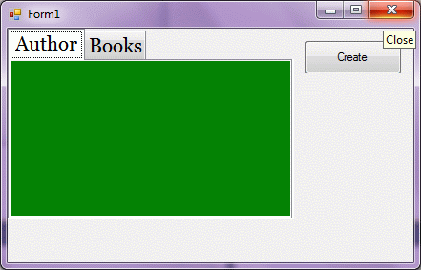

Şekil 3

SekmeDenetimi Özellikleri

Eğer bir form üzerinde TabPage'ler denetim yerleştirdikten sonra, bir sonraki adım özelliklerini belirlemektir. Siz F4 veya sağ bir kontrol tıklayın ve Properties menü seçeneğini basarak Properties penceresini açabilirsiniz. Özellikleri pencere Şekil 4 gibi görünüyor.

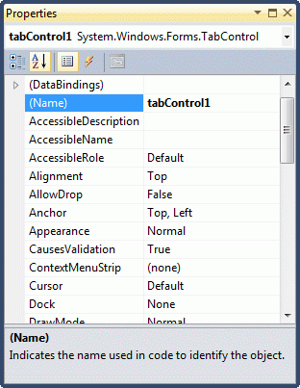**İsim🡺Name özelliği TabPage'ler kontrol benzersiz bir adı temsil eder. Bu kod erişimi kontrol etmek için kullanılır. Aşağıdaki kod parçası TabPage'ler denetiminin adını ve metin ayarlar ve alır.**

**C # Kodu:dynamicTabControl.Name = "DynamicTabControl" ;**

**TabPage'ler yerleştirme🡺Dock özelliğini TabPage'ler pozisyonunu belirlemek için kullanılır. Bu değerler Üst, Alt, Sol, Sağ var ve doldurun ki tipi DockStyle taşımaktadır. Aşağıdaki kod parçası Yer, Genişlik ve TabPage'ler kontrol Yükseklik özelliklerini ayarlar.**

**C # Kodu:**dynamicTabControl.Dock = DockStyle Sol.;

**Yazı🡺Font özelliğini TabPage'ler kontrol metnin yazı tipi temsil eder. Eğer Özellikler penceresinde yazı tipi özellik üzerine tıklarsanız, yazı tipi adını, yazı tipi boyutu ve diğer seçenekleri göreceksiniz. Aşağıdaki kod parçası run-time Yazı özelliğini ayarlar.**

**C # Kodu:**dynamicTabControl.Font = new Yazı ( "Georgia" , 16);

Şekil 4

**Arka plan ve ön plan🡺Ve ForeColor özellikleri sırasıyla arka plan ve bir TabControl ön plan rengini ayarlamak için kullanılır. Eğer Özellikler penceresinde bu özellikleri tıklarsanız, Color Dialog açılır.Alternatif olarak, çalışma anında arka plan ve ön plan renkleri ayarlayabilirsiniz. Aşağıdaki kod parçası ve ForeColor özelliklerini ayarlar.**

**C # Kodu:**

dynamicTabControl.BackColor = Renk . Beyaz;   
dynamicTabControl.ForeColor = Renk Siyah.;

**Hizalama ve Görünüş🡺Hizalama özelliği sekme hizalanır kontrolü alanında alır veya ayarlar. Bir TabAlignment numaralandırma özelliğini ayarladığınızda ve Üst, Sol, Alt, veya Sağ değerleri için kullanılır.Görünüm özelliği alır veya denetimin sekmelerin görünümünü ayarlar. Bir TabAppearance numaralandırma Görünüm özelliğini ayarlayın ve Normal, Düğmeler veya FlatButtons değerleri için kullanılır.**

**C # Kodu:**

**dynamicTabControl.Alignment = TabAlignment Sol;.   
dynamicTabControl.Appearance = TabAppearance FlatButtons.;**

**Sekme Sayfa🡺TabPage'ler mülkiyet, TabPageColleciton nesnesi türü erişmek ve TabPage'ler için sekmeye sayfalar eklemek için kapıdır.Diğer koleksiyonları gibi TabPageCollection eklemek, kaldırmak ve bulmak da dahil olmak üzere tüm koleksiyon işlevselliğe sahiptir.Eğer Şekil 5 de gördüğünüz gibi biz TabPage'ler Koleksiyon tıklayarak ekleyin ve Properties penceresinden tasarım zamanında TabControl sekme sayfasına erişebilirsiniz.**

***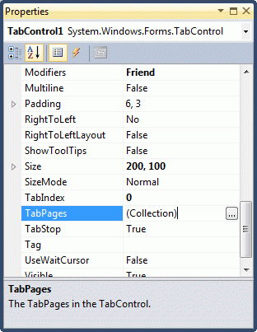*Eklemek ve çıkarmak sekme sayfaları ve aynı zamanda bu sekme sayfalarında özellikleri ve olayları ayarlayabilirsiniz alabileceğiniz Koleksiyonlar tıkladığınızda, Sekme Sayfa Collection Editor penceresi açılacaktır. Eğer Şekil 6 görebileceğiniz gibi dört sekme sayfası ekledik.**

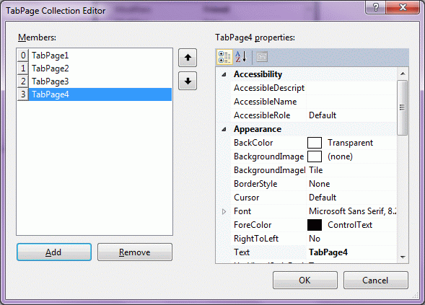

Şekil 6

Şekil 5

**Sekme Sayfalar Çocuk Denetim Ekleme🡺Tasarım zamanında sekme sayfalara alt denetimleri ekleme ileriye oldukça düzdür. Bir sekme sayfası seçin ve bir TabPage üzerine Toolbox alt denetimleri sürükleyin ve özellikleri ayarlayın. Kodundan bu alt denetimleri erişme diğer kontrollerden daha farklı değil.Run-time çocuk denetimleri ekleyerek biraz daha zordur. Bu alt denetimleri oluşturmak değil, forma, TabPage ekleyebilirsiniz.Aşağıdaki kod parçasında bir Düğme denetimi oluşturur ve bir TabPage ekler.**

**C # Kodu:**

/ / Bir Düğme oluşturma ve TabPage1 eklemek

Düğme button1 = new Düğme ();   
button1.Name = "Button1" ;   
button1.Text = "Click Me" ;   
button1.BackColor = Renk . Mavi;   
button1.ForeColor = Renk Beyaz;.   
button1.Font = new Yazı ( "Verdana " , 12);   
button1.Width = 100;   
button1.Height = 30;   
button1.Location = new Noktası (50, 50);

/ / TabPage Button kontrolü ekleyin   
tabPage1.Controls.Add (button1);

**Tab Kontrol Resimleri Görüntüleme🡺Tasarım zamanında sekme sayfalarının başlığında görüntüleri görüntülemek için, aşağıdaki adımları izleyin.**

* **Form üzerine bir ImageList denetimi sürükleyin**
* **Görüntüleri kendi mülkiyet tıklayarak ımagelist resim ekleme**
* **ImageList1 için TabControl.ImageList özelliğini ayarlayın**
* **ImageList görüntü indeksine TabPage.ImageIndex özelliğini ayarlayın. Unutmayın, ImageList indeksi 0 ile başlar.**

**Run-time sekmesinde sayfaların başlığında resmi ayarlamak için ilk biz ımagelist oluşturmak ve resim eklemek gerekir.**

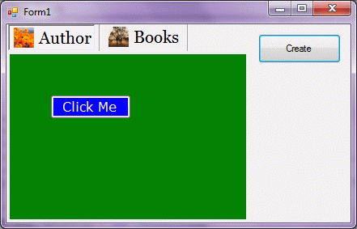**C # Kodu:**

ImageList iconsList = new ImageList ();   
iconsList.TransparentColor = Renk Mavi;.   
iconsList.ColorDepth = colorDepth . Depth32Bit;   
iconsList.ImageSize = new Size (25,  
**Bundan sonra TabControl ımagelist özelliğini ayarlayın.**

**C # Kodu:**

dynamicTabControl.ImageList = iconsList;

**Son adım TabPage'ler arasında ImageIndex özelliği ayarlamak için.**

**C # Kodu:**

tabPage1.ImageIndex = 0;

**Resim simgeleri ile Bir TabPage'ler Şekil 7 gibi görünüyor.**

Şekil 7

**TabCount ve RowCount🡺** **TabCount mülkiyet TabPage'ler sekmesinde sayfaların sayısını alır. RowCount mülkiyet alır anda denetimin sekme şeridinde sergilenmektedir satır sayısı.**

**C # Kodu:**

MessageBox.Show(dynamicTabControl.TabCount.ToString());  
MessageBox.Show(dynamicTabControl.RowCount.ToString());

**Seçilen Tab🡺SelectedTab ve SelectedIndex özellikleri seçilen sekmesi ve bir SekmeDenetimi seçili sekme indeksi olsun.**

**C # Kodu:**

TabPage SelectedTab = dynamicTabControl.SelectedTab;   
int selectedIndex = dynamicTabControl.SelectedIndex;   
dynamicTabControl.SelectedTab = SelectedTab;